Herbert Brockmann Reisebericht Marangu im Frühjahr 2024

Wie bereits in den vergangenen Jahren geschehen, trat ich auch in diesem Frühjahr eine zweiwöchige Reise nach Marangu an, um die Kontakte zu unseren Partnern vor Ort zu verfestigen und um sich gegenseitig auszutauschen. Vorweg: Sämtliche Kosten wie Flug, Unterbringung, Verpflegung, Fahrten sind privat getragen wurden, unserem Förderverein wurde nichts in Rechnung gestellt, dazu ist er einfach zu klein, um so etwas zu tragen.

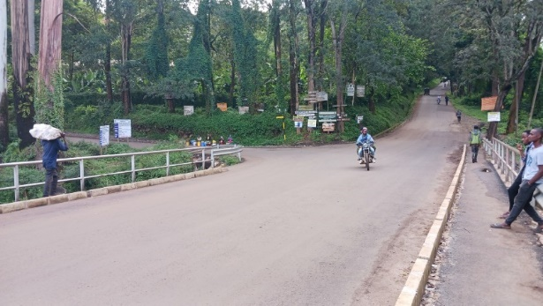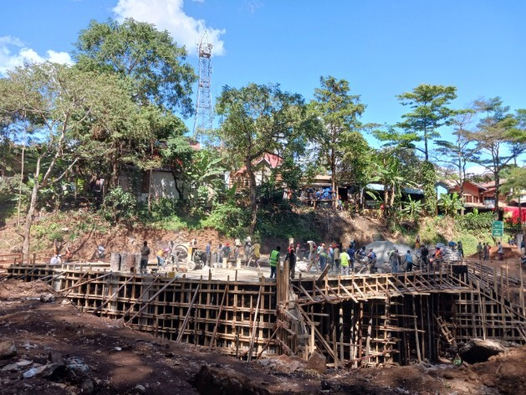

Bei meiner Ankunft nach Marangu war ich überrascht und erfreut zugleich, dass die neue Brücke tatsächlich fertiggestellt war, sie stellt eine große Verbesserung für die Anfahrten zum Krankenhaus und zu den umliegenden Dörfern von Marangu dar.

Mein erster Besuch galt dem Krankenhaus. Dem jungen Doctor in Charge vom ML Hospital Goodluck Malle die freudige Botschaft überbringen, dass die Nordheimstiftung auf Anfrage von Frau Lodenkämper in den „Poor Patient Fond“ mit 5400€ einzahlt. Das Krankenhaus behandelt notwendigerweise jedes Jahr Patienten, die nicht Mitglied einer

Krankenversicherung sind und finanziell nicht in der Lage sind, die Behandlungskosten zu bezahlen. So ergibt sich jährlich eine Schuldenlast für das Krankenhaus von ca. 15000€, die nur mit Unterstützung Dritter bewältigt werden kann.

Blutdruckmessgeräte

sowie Oximeter als

Gastgeschenke vom

Förderverein für die

Krankenhausstationen

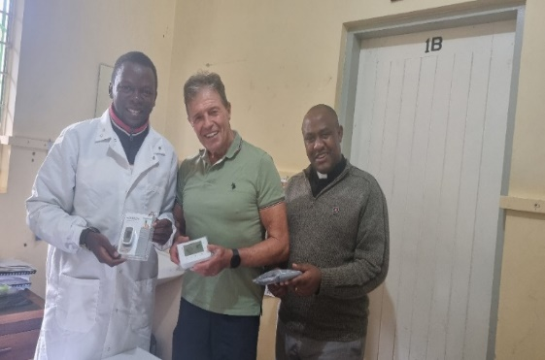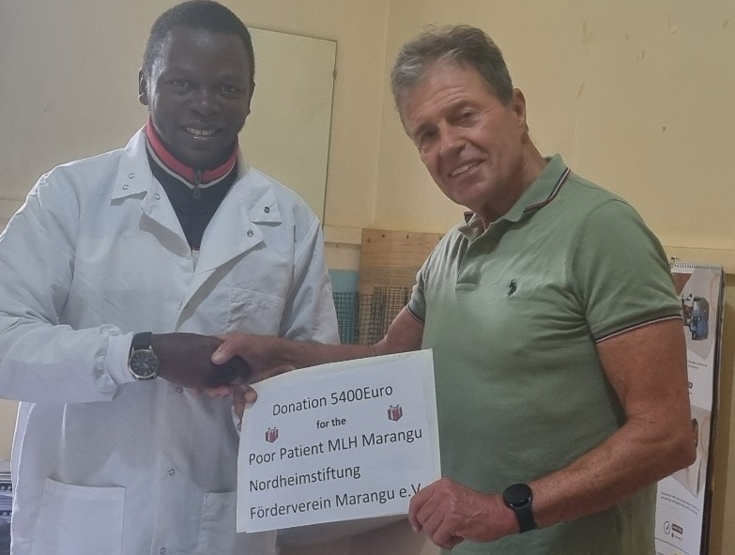

Im Krankenhaus traf ich ebenfalls auf die Kieler Ärzte Dr. Leimenstoll und Dr. Jessen, die das

KÄf-Projekt „Ultraschallgerät“ final klären wollten. Dr. Malle hat für den Einsatz bereits 2 Fortbildungen in Deutschland absolvieren können.Als „Nichtmediziner“ hatte ich einen positiven Eindruck von der Situation im Krankenhaus hinsichtlich Organisation, Sauberkeit, ambulanter Versorgung, die Geburtsstation war gut ausgelastet, die anderen Zimmer mit den von uns gelieferten neuen Krankenhausbetten eher weniger.

Zusammen mit Ian Mamuya besuchte ich Bauern in der Umgebung von Marangu, die als Multiplikatoren für unser Projekt „Verbesserung der Milchwirtschaft“ auserwählt und geschult wurden. Diese Bauern erhielten bereits das Material für den Bau von Ziegenställen, die Ziegen/-böcke, welche einer besonderen Haltung bedürfen, wurden unmittelbar erwartet. Dieser Typ Ziege gibt ca. 6 Liter Milch am Tag ab (eine herkömmliche frei laufende Ziege 0,6 Liter) und kann sogar während der Aufzucht der Nachkommen gemolken werden.

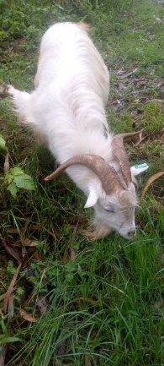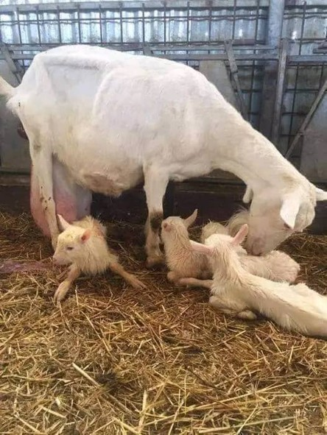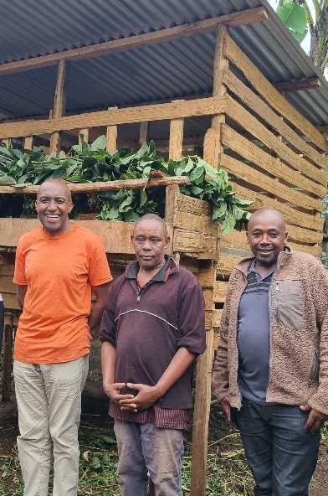

65 Schüler/-innen haben wir zu Beginn des neuen Schuljahres in unsere Förderung aufgenommen, die Schulgelder bewegen sich , je nach Schultyp, zwischen 150 und 250 $ pro Schuljahr. Besucht habe ich die Darajani Secondary School, deren Schüler/-innen großzügig vom Rotary Club Verden(an der Aller) unterstützt werden. Die Abschlussprüfungen im letzten Schuljahr verliefen für die von uns geförderten Schüler erfolgreich. Es hat mich gefreut, sie persönlich begrüßen zu können, jeder erhielt eine Collegemappe und Schreibzeug für die gute Mitarbeit..

Die Schulleiterin zeigte mir noch einmal das Fundament eines bereits vor einigen

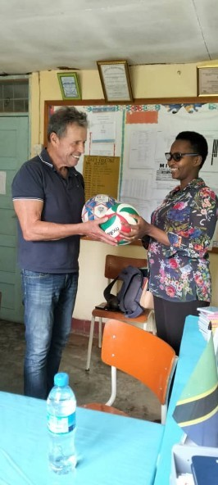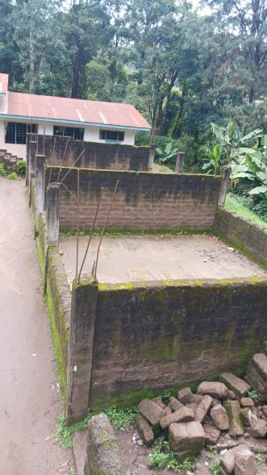

An Schul- und

Sportmaterialien

besteht immer ein

großer Bedarf,die

Sportlehrerin

erhielt neue Bälle

Jahren angefangenen neuen Klassenraumes, der aufgrund knapper finanzieller Mittel nicht fertig gestellt wurde. Vielleicht können wir ihr helfen?

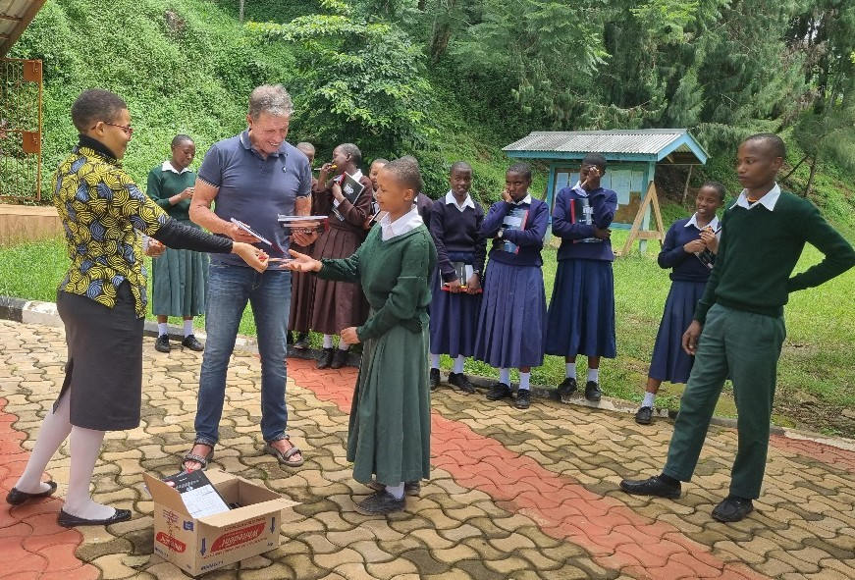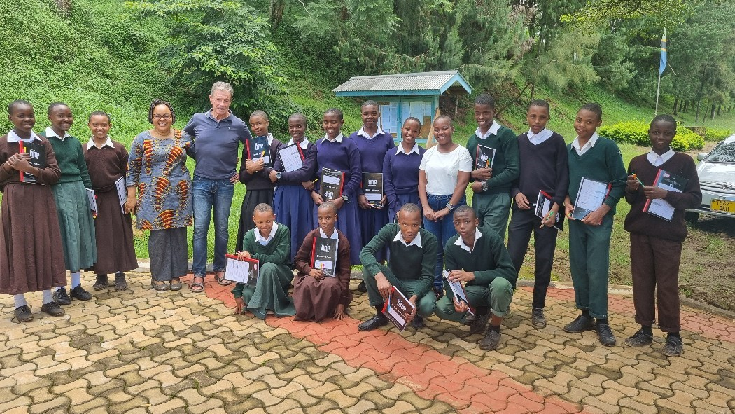

An der Berufsschule Ngaruma unterstützen wir ebenfalls eine Gruppe von Schülern/-innen, die in den Bereichen Holz, Elekro, Kfz, Bau und Schneiderei unterrichtet werden. Hier traf ich auf Matthias Mau aus Kappeln(Schleswig-Holstein), der mit großem persönlichen Einsatz und dem Engagement seiner Kirchengemeinde die Schule nach vorne bringt. Der Neubau hat bereits begonnen und soll zu einem qualifizierten Berufsschulzentrum führen.

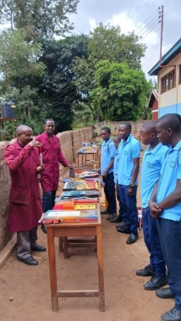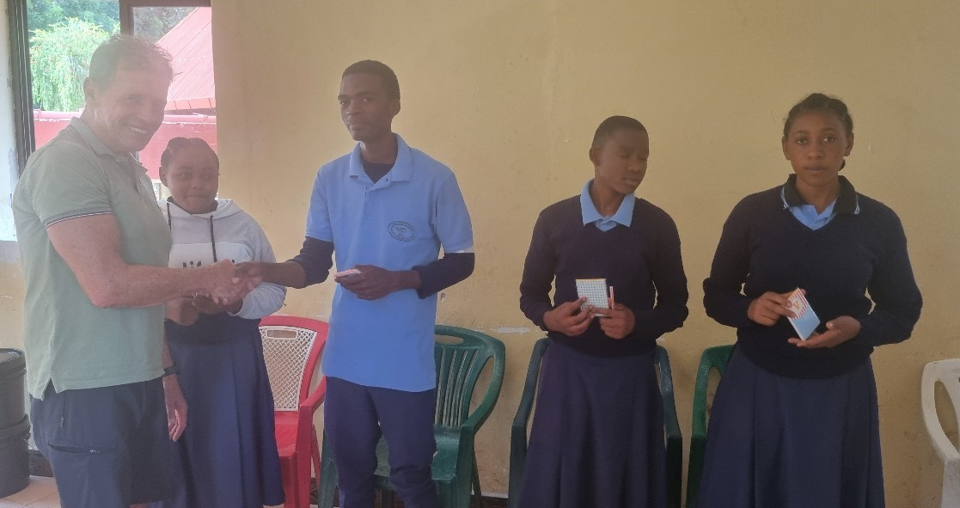

Zusammen mit Frau Aripa Marialle haben Ian Mamuya und ich über die Weiterentwicklung des Menstruationsprojektes „Wiederverwertbare Binden für Schülerinnen“ gesprochen. Der Förderverein möchte das Projekt gerne zukunftssicher und verlässlich machen. Dazu wurde eine Vertreterin der ABC-Frauengruppe Marangu eingeladen, die über Erfahrungen bei der Stoffbeschaffung und Herstellung verfügen. Für uns ist es wichtig, dass die Schneiderei der Berufsschule bei der Anfertigung der Pads mit einbezogen wird. Ziel ist es, dass sich das Projekt nach einer bestimmten Anlaufphase finanziell alleine trägt.

Ein Bild, das Kleidung, Person, Mobiliar, Mann enthält.
Nach 10 Tagen in Marangu bin ich mit dem Überlandbus von Marangu entlang des Usambara-Gebirges nach Dar es Salaam gefahren, habe Kontakt zu der dortigen Dar es Salaam Secondary School aufgenommen, die im Rahmen der Städtepartnerschaft Hamburg – Dar es Salaam mit der Nelson Mandela Stadtteilschule verbunden ist. Die Schülerbriefe aus Hamburg und die Gastgeschenke (Spielbälle) wurden mit Freude aufgenommen. Auch an dieser Schule gibt es einen großen Bedarf an Verbesserungen hinsichtlich Bausubstanz und Equipment.

Der Besuch in Marangu war wie in den vergangenen Jahren von einer tiefen

Gastfreundschaft geprägt. Es gibt mittlerweile viele kleine aber auch große Fortschritte, die von den Einwohnern selbst unternommen worden sind, um die Lebensumstände in der Region zu verbessern. Der persönliche direkte Kontakt zu unseren Partnern vor Ort (MACDA) und die Verlässlichkeit sind nach wie vor wichtig für die weitere Arbeit.